LA LUMIERE
Plan de lectures Bibliques en 16 étapes

Départ du plan le 8 mai pour l’arrivée de la Torche à Marseille

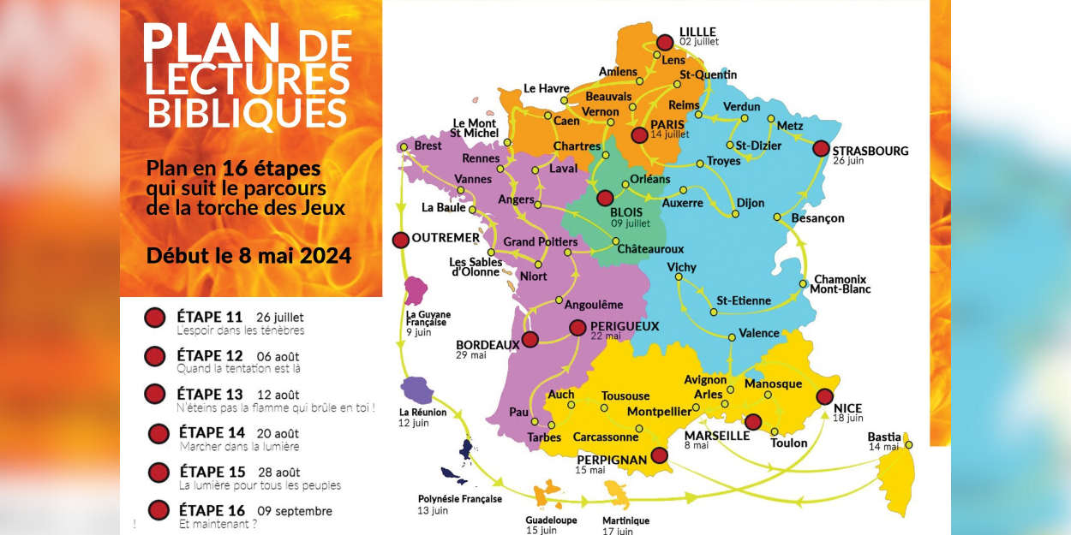
À l’occasion de l’arrivée de la flamme des JO 2024 en France le 8 mai prochain, le mouvement sportif chrétien, Go+France propose un plan de lecture biblique sur la lumière de Dieu. Un parcours en 16 étapes du 8 mai au 9 septembre 2024, date de l'extinction de la flamme au terme des Jeux paralympiques.
Le 8 mai 2024, la torche olympique arrivera en France à Marseille, après une traversée de la Méditerranée à bord du fameux voilier Belem. La flamme entamera ensuite un périple à travers les territoires français jusqu'à son embrasement lors de la cérémonie d'ouverture des Jeux Olympiques le 26 juillet prochain. Le mouvement sportif chrétien en France, Go+France, saisit cette occasion pour proposer un plan de lecture biblique en 16 étapes sur le thème de la lumière.
Alors que la tradition olympique de la flamme repose sur des valeurs mythologiques, ce plan invite à une réflexion spirituelle à la lumière de la Bible. La lumière étant un symbole puissant de la présence de Dieu, de la vérité et de la vie elle-même.
Ainsi, à travers 16 partages bibliques proposés par différents auteurs tels que des pasteurs, des aumôniers ou encore des missionnaires, les participants auront l'occasion de suivre le parcours de la flamme à travers la France et les territoires d'Outre-Mer.
À chaque étape, il sera proposé de prier spécifiquement pour la région traversée ainsi que pour les thèmes abordés, du 8 mai au 9 septembre 2024, date de l'extinction de la flamme des Jeux paralympiques.
Raviver la flamme en nous, La Flamme de l'Esprit, Votre lumière brille devant les hommes, L'Espoir dans les ténèbres, Vous êtes porteurs de lumière ou encore Marcher dans la lumière, voici quelques-uns des thèmes qui seront abordés lors de ce parcours biblique.
Ces partages seront activés sur une carte au fur et à mesure que la flamme traversera les régions associées. Pour plus d'informations, vous pouvez consulter le site internet de cette initiative.
Fred Menigoz, Coordinateur du projet et Président de Go+France
À l’occasion de l’arrivée de la flamme des jeux 2024, nous vous proposons un plan biblique sur la lumière de Dieu.
Nous suivons le parcours de la flamme en 16 étapes pour découvrir le thème de la lumière dans la bible et prier pour les régions traversées, du 8 mai au 9 septembre 2024.
Suivez le parcours à travers 16 auteurs différents, pour révéler ce qui est plus précieux que l’or!
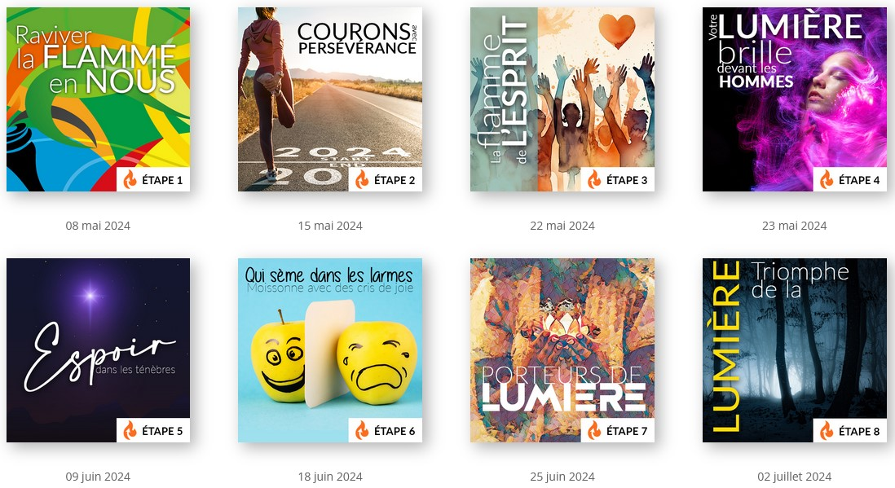
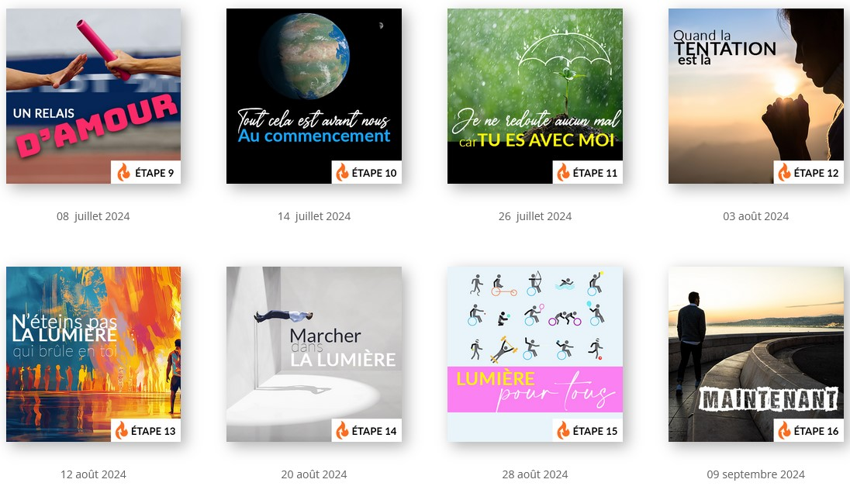
https://planlumierejeux2024.com/

